ГОСТ 23119-78

УДК 69.024.8:006.354 Группа Ж34

# ГОСУДАРСТВЕННЫЙ СТАНДАРТ СОЮЗА ССР

# Фермы стропильные стальные сварные с элементами

# из парных уголков для производственных зданий

# Технические условия

# Steel welded roof trusses of double angles

# for industrial buildings. Specifications.

Срок действия с 01.01.1979

до 01.01.1984

УТВЕРЖДЕН И ВВЕДЕН В ДЕЙСТВИЕ Постановлением Государственного комитета Совета Министров СССР по делам строительства от 28 апреля 1978 г. № 73

Переиздание. Ноябрь 1979 г.

Настоящий стандарт распространяется на стальные сварные стропильные фермы с элементами из парных уголков, соединенных в тавр, с уклоном верхнего пояса 1,5%, предназначенные для производственных зданий пролетами 18, 24, 30 и 36 м:

с рулонной и мастичной кровлей;

со стальными и железобетонными колоннами;

с неагрессивными и слабоагрессивными средами;

возводимых в районах с расчетной температурой наружного воздуха минус 65С и выше и сейсмичностью до 9 баллов включительно.



Стропильные стальные фермы должны удовлетворять требованиям ГОСТ 23118-78 и требованиям, изложенным в соответствующих разделах настоящего стандарта.

# 1. Основные размеры

1.1. Фермы должны изготовляться высотой:

3150 мм - для пролетов зданий 18, 24, 30 и 36 м;

2250 мм - для пролетов зданий 18 и 24 м.

Фермы высотой 3150 мм для пролетов зданий 18 и 24 м должны применяться в зданиях, в которых наряду с пролетами 18 и 24 м имеются пролеты 30 и 36 м, а также в зданиях, где по условиям технологии производства требуется повышенная высота межферменного пространства. В остальных случаях выбор ферм по высоте для пролетов зданий 18 и 24 м производится на основе результатов сопоставления технико-экономических показателей рассмотренных вариантов.

1.2. Схемы и основные размеры ферм должны соответствовать указанным на черт.1. Допускается применение дополнительных элементов решетки (шпренгелей, элементов для крепления путей подвесного транспорта, стоек для уменьшения расчетной длины основных стержней ферм и т.п.).

1.3. Членение ферм на отправочные элементы должно соответствовать черт.2.

# СХЕМЫ И ОСНОВНЫЕ РАЗМЕРЫ ФЕРМ

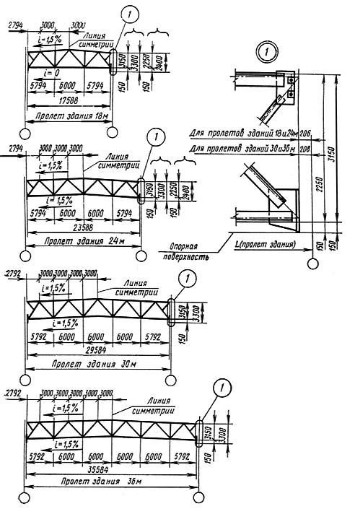

Черт.1

# ЧЛЕНЕНИЕ ФЕРМ НА ОТПРАВОЧНЫЕ ЭЛЕМЕНТЫ

# Фермы для пролетов зданий 18 м

а) отправляется одним элементом допускается

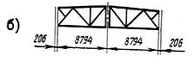

# Фермы для пролетов зданий 24 м

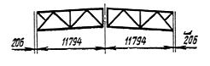

# Фермы для пролетов зданий 30 м

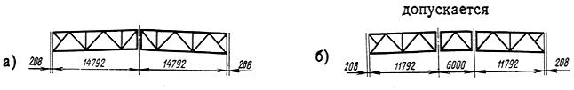

# Фермы для пролетов зданий 36 м

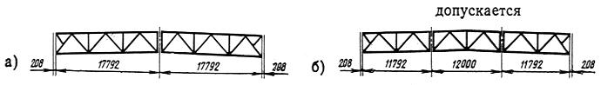

Черт.2

# 2. Технические требования

2.1. Фермы должны изготовляться в соответствии с требованиями настоящего стандарта, ГОСТ 23118-78 и СНиП III-18-75, по рабочим чертежам КМД, утвержденным в установленном порядке.

2.2. Предельные отклонения линейных размеров ферм и их деталей от номинальных приведены в табл.1.

Таблица 1

мм

|  |  |  |
| --- | --- | --- |
| Наименование размера | Пред. откл. | Эскиз |
| Длина ферм или отправочных элементов *L, L1, L2*;  до 8000 включ.  св. 8000 " 16000 "  " 16000 | ± 5,0  ± 6,0  ± 8,0 |  |
| Высота ферм или отправочных элементов (на опорах и зонах монтажных стыков) *Н, Н1, Н2*:  2250  3150 | ± 1,5  ± 2,0 |  |
| Расстояние между осями отверстий и торцом опорного ребра *l, l1, l2*  Расстояние между осями отверстий в опорном ребре *А* | ± 0,8 |  |
| Расстояние между осями отверстий в поясах ферм *А, А1, А2, А3, А4* | ± 1,5 |  |
| Расстояние между группами монтажных отверстий А:  до 1600 включ.  св. 1600 " 2500 "  " 2500 " 4000 "  " 4000 " 8000 "  " 8000 " 16000 "  " 16000 " 18000 " | ± 2,0  ± 2,5  ± 3,0  ± 4,0  ±5,0  ± 6,0 |  |

2.3. Предельные отклонения формы и расположения поверхностей деталей ферм от проектных приведены в табл. 2.

Таблица 2

мм

|  |  |  |
| --- | --- | --- |
| Наименование отклонения | Пред. откл. | Эскиз |
| до 1000 включ.  св. 1000 " 1600 "  " 1600 " 2500 "  " 2500 " 4000 "  " 4000 " 8000 "  " 8000 " 16000 "  " 16000 " 18000 " | 0,8  1,3  2,0  3,0  5,0  8,0  13,0 |  |
| Неперпендикулярность торца опорного ребра к вертикальной оси фермы | 0,3 |  |
| Смещение обушков парных уголков в плоскости фермы:  в пределах монтажных стыков  на других участках | 0,5  1,0 |  |
| Смещение разбивочных осей стержней ферм в узлах | 3,0 | - |

2.4. Шероховатость механически обработанной торцевой поверхности опорного ребра не должна быть грубее первого класса по ГОСТ 2789-73.

2.5. Расстояние между краями деталей решетки и поясов в узлах ферм должно быть равно 4-5 толщинам фасонки.

2.6. Верхние пояса ферм при толщине поясных уголков менее 10 мм в местах опирания железобетонных плит должны быть усилены накладками.

2.7. На верхней плоскости уголков верхних поясов ферм, в случае опирания на них железобетонных плит, должны быть нанесены несмываемой краской поперечные риски, обозначающие центр узла.

2.8. Детали ферм, в зависимости от расчетной температуры, должны изготовляться из сталей классов, приведенных в табл.3.

2.9. Сварные соединения элементов ферм должны быть выполнены механизированным способом.

Допускается, в случае отсутствия оборудования для сварки механизированными способами, применение ручной сварки.

Таблица 3

|  |  |  |  |  |
| --- | --- | --- | --- | --- |
|  |  | Класс стали для зданий, возводимых при расчетной температуре | | |
| Наименование | Сортамент | минус 40°С и выше | | ниже минус 40 °С |
| деталей |  | Вариант 1.  Из стали одного класса | Вариант 2.  Из стали двух классов | до минус 65 ° С |
| Пояс | ГОСТ 8509-72 |  | С46/33 |  |
| Элемент решетки | ГОСТ 8510-72 |  | С38/23 или С46/33 |  |
| Фасонка |  | С38/23 | С38/23 | С46/33 |
| Опорное ребро | ГОСТ 19903-74 |  | С38/23 или С46/33 |  |
| Стыковая накладка |  |  |  |  |

Примечания:

1. Марки сталей должны приниматься по СНиП II-В.3-72 и СНиП II-28-73.

2. Вариант 1 или 2 выбирается на основании результатов сравнения их технико-экономических показателей.

2.10. Материалы для сварки должны приниматься в соответствии со СНиП II-В.3-72.

2.11. Фермы должны быть огрунтованы и окрашены.

Грунтовка и окраска должны соответствовать пятому классу покрытия по ГОСТ 9.032-74.

# 3. Комплектность

3.1. Фермы должны поставляться предприятием-изготовителем комплектно.

В состав комплекта должны входить:

отправочные элементы ферм;

монтажные прокладки толщиной 4, 6 и 8 мм в количестве, равном соответственно 85, 65 и 20% от общего количества опорных узлов ферм;

техническая документация в соответствии с требованиями ГОСТ 23118-78.

# 4. Правила приемки

4.1. Фермы (отправочные элементы) для проверки соответствия их требованиям настоящего стандарта должны быть приняты техническим контролем предприятия-изготовителя поштучно.

4.2. Контроль отклонений линейных размеров ферм и их деталей (в том числе размеров сечений профилей проката) от номинальных, отклонения формы и расположения поверхностей деталей от проектных, качества сварных соединений и подготовки поверхности под защитные покрытия должен производиться до грунтования ферм.

4.3. Контрольной сборке должна подвергаться первая и каждая десятая ферма.

4.4. Потребитель имеет право производить приемку ферм, применяя при этом правила приемки и методы контроля, установленные настоящим стандартом.

# 5. Методы контроля

5.1. Контроль отклонений линейных размеров ферм и их деталей от номинальных, отклонения формы и расположения поверхностей деталей от проектных, а также шероховатости механически обработанной поверхности следует производить универсальными методами и средствами.

5.2. Контроль качества швов сварных соединений и размеров их сечений должен производиться в соответствии со СНиП III-18-75.

# 6. Маркировка, транспортирование и хранение

6.1. Изготовленные фермы должны быть замаркированы.

На каждом отправочном элементе фермы должны быть нанесены:

номер заказа;

номер чертежа КМД, по которому изготовлен отправочный элемент фермы;

условное обозначение ферм по чертежу КМД с указанием порядкового номера изготовления.

На каждом пакете монтажных прокладок должны быть нанесены номер заказа и номер чертежа КМД, по которому изготовлены прокладки.

На каждой монтажной прокладке должна быть указана ее толщина.

Пример маркировки отправочного элемента фермы:

,

где 310 - номер заказа;

5 - номер чертежа КМД;

В8 - условное обозначение;

6 - порядковый номер изготовления.

На отправочном элементе фермы маркировочные знаки должны быть нанесены на первом раскосе и на внешней плоскости нижнего пояса, а также на пакете монтажных прокладок - вверху и внизу пакета.

Маркировочные знаки должны наноситься несмываемой краской.

6.2. Фермы (отправочные элементы) должны транспортироваться и храниться в рабочем положении. При этом фермы должны опираться на деревянные подкладки, устанавливаемые вблизи узлов, толщиной не менее 50 мм при транспортировании и не менее 150 мм при хранении ферм на строительной площадке.

Длина подкладки должна превышать ширину нижнего пояса ферм не менее чем на 100 мм.

При транспортировании и хранении должна быть обеспечена надежность закрепления ферм и сохранность их от повреждений.

При транспортировании отправочные элементы ферм должны быть соединены в пакеты. Масса пакета должна быть согласована с потребителем и не превышать 20 т.

Монтажные прокладки должны быть соединены в пакеты проволокой.

# 7. Указания по монтажу

7.1. Монтаж ферм должен производиться в соответствии с требованиями ГОСТ 23118-78 и СНиП III-18-75.

7.2. Предельные отклонения от проектного положения смонтированных конструкций приведены в табл. 4.

Таблица 4

мм

|  |  |  |
| --- | --- | --- |
| Наименование отклонения | Пред. откл. | Эскиз |
| Отклонение вертикальной оси верхнего пояса от вертикальной оси нижнего пояса фермы | 5,0 |  |
| Непрямолинейность сжатых поясов из плоскости фермы на длине участка между точками закрепления *L*:  до 4000 включ.  св. 4000 " 8000 "  " 8000 " 12000 " | 5,0  8,0  13,0 |  |

7.3. Смещение наружных граней опорных частей железобетонных плит покрытия с поперечных рисок, нанесенных в соответствии с п.2.7, не должно быть более 20 мм.

# 8. Гарантия изготовителя

8.1. Изготовитель должен гарантировать соответствие ферм требованиям настоящего стандарта при соблюдении условий транспортирования, хранения и монтажа, установленных настоящим стандартом.